21.09.2017
747

На основании статей 8, 41, 43, 45, 46, 56, 57 Градостроительного кодекса Российской Федерации, статей 11, 33 Правил землепользования и застройки города Перми, утвержденных решением Пермской городской Думы от 26 июня 2007 г. № 143, с учетом протокола публичных слушаний от 13 июня 2017 г., заключения о результатах публичных слушаний от 23 июня 2017 г.

администрация города Перми ПОСТАНОВЛЯЕТ:
1. Утвердить прилагаемый проект межевания территории, ограниченной
ул. Салтыкова-Щедрина, ул. Грибоедова в Мотовилихинском районе города
Перми (далее – проект межевания территории).
2. Признать утратившим силу постановление администрации города Перми от 23 декабря 2015 г. № 1102 «Об утверждении документации по планировке территории 3 (в том числе в части СТН часть В11, Г10, часть Г3, часть И18, часть Б6, Б7, часть В3, часть В4, часть Г8, часть Г9, часть Д5, И17, часть Д7, Е4, Ж11, И7)
в Орджоникидзевском, Мотовилихинском, Свердловском, Индустриальном районах города Перми» в части проекта межевания территории, ограниченной
ул. Салтыкова-Щедрина, ул. Грибоедова в Мотовилихинском районе города
Перми.
3. Департаменту градостроительства и архитектуры администрации города Перми разместить настоящее постановление в информационной системе обеспечения градостроительной деятельности города Перми.
4. Функциональным и территориальным органам, функциональным подразделениям администрации города Перми в своей деятельности руководствоваться утвержденным проектом межевания территории.
5. Настоящее постановление вступает в силу со дня официального опубликования в печатном средстве массовой информации «Официальный бюллетень органов местного самоуправления муниципального образования город Пермь».
6. Управлению по общим вопросам администрации города Перми обеспечить опубликование настоящего постановления в печатном средстве массовой информации «Официальный бюллетень органов местного самоуправления муниципального образования город Пермь».
7. Контроль за исполнением настоящего постановления возложить
на первого заместителя главы администрации города Перми Агеева В.Г.

Глава города Перми Д.И. Самойлов

УТВЕРЖДЕН
постановлением администрации
города Перми
от 21.09.2017 № 747

ПРОЕКТ МЕЖЕВАНИЯ
территории, ограниченной ул. Салтыкова-Щедрина, ул. Грибоедова
в Мотовилихинском районе города Перми

Описание прилагаемых проектных решений

Проектом межевания территории предлагается образовать путем перераспределения два земельных участка.
Земельный участок № 1 образуется путем перераспределения ранее предоставленного земельного участка с кадастровым номером 59:01:4211589:48
и земель, находящихся в государственной или муниципальной собственности, площадью 129 кв. м.
Земельный участок № 2 образуется путем перераспределения ранее предоставленного земельного участка с кадастровым номером 59:01:4211589:47
и земель, находящихся в государственной или муниципальной собственности, площадью 445 кв. м. Границы образованных земельных участков совмещаются
с красными линиями, границей территориальной зоны рекреационно-ландшафтных территорий Р-2 во избежание появления вклинивания, вкрапливания, чересполосицы согласно пункту 6 статьи 11.9 Земельного кодекса Российской Федерации.
Земельный участок № 3 образуется площадью 304 кв. м под внутриквартальный проезд, проход.

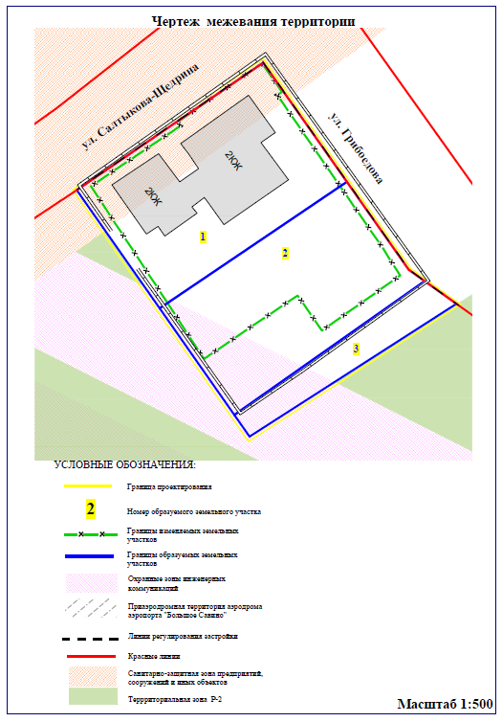

Экспликация образуемых и изменяемых земельных участков

№ участ-ка | Кадастровый номер  земельного участка | Местоположение  земельного участка | Правообладатель | Площадь исходного земельного участка,  кв. м | Площадь  по проекту, кв. м | Вид разрешенного  использования  земельного участка
1 | - | г. Пермь,  Мотовилихинский район,  ул. Салтыкова-Щедрина | Дубовик  Борис Алексеевич | 1196 | 1325 | индивидуальное  жилищное  строительство
2 | - | г. Пермь,  Мотовилихинский район,  ул. Салтыкова-Щедрина | Дубовик  Борис Алексеевич | 728 | 1173 | индивидуальное  жилищное  строительство
3 |  | г. Пермь,  Мотовилихинский район,  ул. Салтыкова-Щедрина |  |  | 304 | внутриквартальный  проезд, проход

